整机图片：
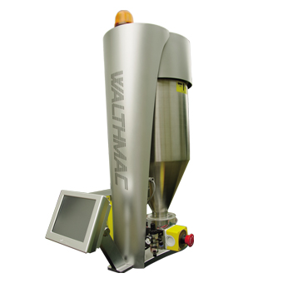
沃思 GMS米重控制系统，被广范应用于塑料管材、片材、电缆的挤出生产线上。基于沃思GMS米重系统在品质控制、成本节约方面为用户带来的巨大效益，GMS系列产品已成为众多高端挤出设备制造商的标准配置。
系统原理：
通过连续生产中的最小壁厚控制和同心度的调整，材料节省计算公式：
材料节省=π[(ID₂/2)²-(ID₁/2)²]*Density*Length
适用范围：塑料管材、薄膜等塑料产品加工的生产过程和质量控制。
优势：
- 适用于连续生产过程中色母和添加剂的在线添加
- 可实时修改配比，选择失重计量可自动修正加料误差
- 喂料量自动跟随主机挤出量，缩短开机时间
- 节省原材料1%到5%
- 稳定生产过程，提高产品质量
- 降低对工人能力与素质的要求
- 精度误差：<0.3~0.5%（视机器和原料不同有所偏差）
- 满足客户不同的精度需求
参数表：
规格型号 | 产量(kg/hr) | 尺寸（mm) | 最大产量(kg/hr)
2L | 0.6~60KG | 354*212*542 | 60
4L | 1~100KG | 350*310*620 | 100
6L | 10~200KG | 360*350*715 | 200
12L | 25~450KG | 395*372*880 | 450
20L | 35~700KG | 530*490*960 | 700
50L | 60~1200KG | 530*551*1080 | 1200

主要部件图片：

（控制屏等）

应用案例：
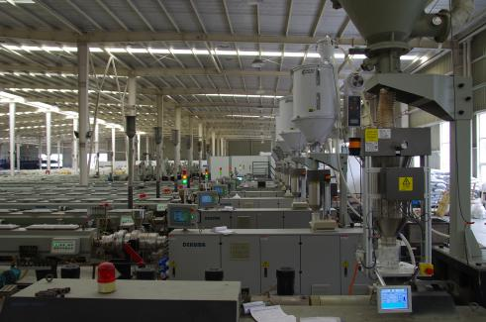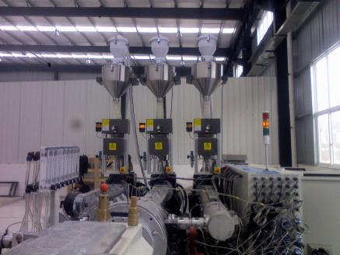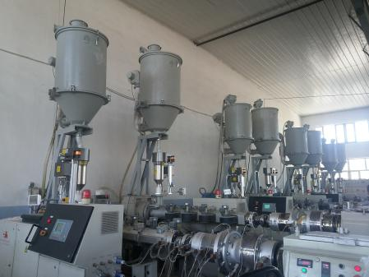

销售足迹 （视情况而定）
